NOM : ………………………………………….. PRÉNOM : …………… CLASSE : 1º Bacharelato Adultos

L’heure (1) : Quelle heure est-il ? Il est…
Demander et dire l’heure, préciser les moments de la journée
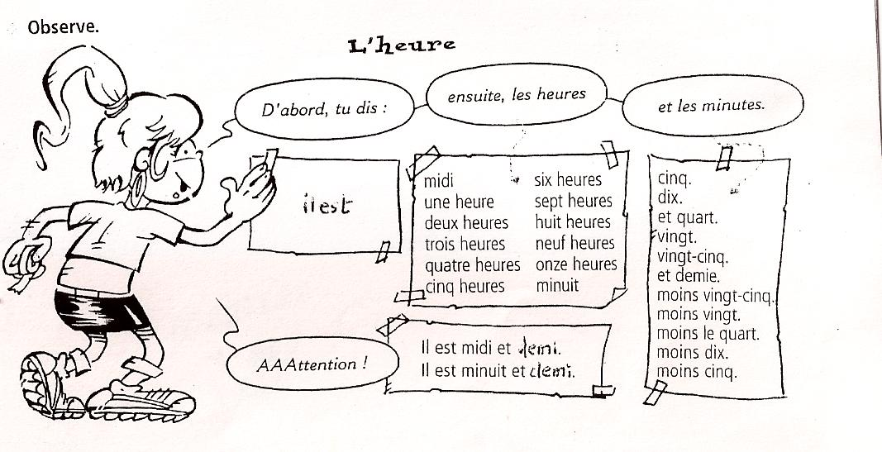
1. Demande l’heure et réponds en toutes lettres.
1) (1 h 20) – ………………. heure …………………… ? – Il ………………………………………… .
2) (3 h 45) – Quelle ……………….. est…………. ? – ……………………………………………..
3) (12 h 00) – …………………………………………. ? – ……………………………………………..
4) (11 h 30) – …………………………………………. ? – ……………………………………………..
5) (15 h 35) – ………………………………………… ? – ……………………………………………..
6) (8 h 50) – ………………………………….......... ? – ……………………………………………..

2. Complète les questions et réponds avec des phrases complètes.
1) – À quelle ………………. tu prends ton petit-déjeuner ? (7 h)
– ………………………………………………………………...………………………………..
2) – Et en vacances, à ………………………………………………………………...……………….. ? (9 h 30)
– ………………………………………………………………...………………………………..
3) – Le vendredi et le samedi, tu te couches à ………………………… heure ? (23 h)
– ………………………………………………………………...………………………………..
4) – Le samedi et le dimanche, à ………………………………………… tu te réveilles ? (9 h / 9 h 15)
–………………………………………………………………...………………………………..

3. Lucas interroge ses nouveaux camarades. Complète le dialogue et écris les heures en toutes lettres.
1) Lucas – À …………………………………………………. nous avons cours d’anglais ?
À (10 h 20) …………………………………………….. ?
Hugo – Non, à (11 h 25) ………………………………………….
2) Lucas – Et le cours de dessin, il est à …………………………………………………… ?
À (9 h 35) …………………………………………………………..?
Jean – Non, à (9 h 25) ……………………………………………………………… .
3) Lucas – On a cours de (8 h 30) ……………………………………………………….. à (14 h 30) …………………….…………... , c’est ça ?
Inès – Non, tu te trompes, de (8 h 30) ………………………………………………… à (14 h 15) ………………...…………………
4) Lucas – Et à quelle ……………………………….. on fait une pause pour manger un sandwich ?
À (11 h 30) ………………………………………………………………………………… ?
Maria – Non, à (11 h 10) ……………………………………………………………………………… .

